FACULTY OF SOCIAL SCIENCES AND
HUMANITIES

UHIS 1022 (FALSAFAH DAN ISU SEMASA)
SEMESTER 1, 2020/2021
TUGASAN BERKUMPULAN

KAJIAN LUAR

TAJUK: ISU PEMBUANGAN BAYI

SECTION: 73

NAMA PENSYARAH: ABDUL HALIM B. ZULKIFLI

AHLI GROUP:

NAMA | NO. MATRIK | NO. TELEFON
EDDIE WONG CHUNG PHENG | A20EC0031 | 011-18767163
SINGTHAI SRISOI | A20EC0147 | 014-3639822
CHLOE RACQUELMAE KENNEDY | A20EC0026 | 011-10760584
ONG HAN WAH | A20EC0129 | 017-7679868

TAJUK

Kumpulan kami telah memilih isu pembuangan bayi sebagai tajuk kajian luar kami. Hal ini demikian kerana isu pembuangan bayi semakin meningkat di negara kami. Selain itu, isu ini juga sering dipaparkan menerusi media sosial dan telah menjadi buah mulut rakyat Malaysia. Oleh itu, melalui kajian luar ini, kumpulan kami berharap agar kita dapat bersama-sama mencari punca isu ini berlaku dan membasmi perkara ini hingga ke akar umbi.

- PENGENALAN

Kehadiran seorang bayi adalah kurniaan Tuhan dan juga merupakan kebahagiaan bagi sesebuah keluarga. Anak juga adalah buah hati dalam perkahwinan dan juga landasan keturunan. Dengan perkembangan teknologi yang semakin maju, pergaulan antara lelaki dan perempuan terutamanya remaja semakin membimbangkan. Ini kerana pergaulan rapat mereka ini telah menimbulkan perkara-perkara yang tidak diingini. Salah satu daripada perkara ini adalah kehamilan sebelum perkahwinan.
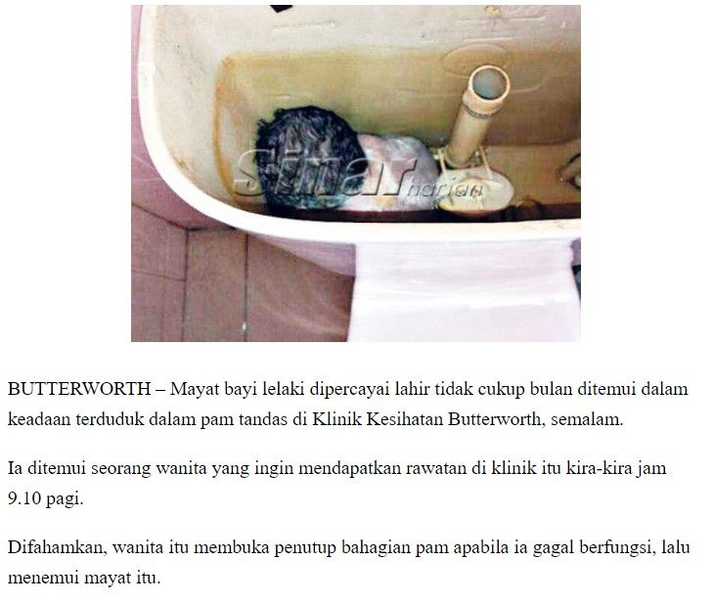

Gambar 1: Keratan Akhbar Mayat Bayi di Pam Tandas
Pembuangan bayi adalah satu jenayah yang terjadi akibat kehamilan tidak diingini. Para perempuan yang hamil di luar nikah terpaksa membuang bayi mereka, akibat malu dan takut akan akibat yang bakal ditanggung. Pasangan yang melakukan perhubungan seks rambang dan luar nikah terpaksa membuang bayi atas sebab kehamilan yang tidak dikehendaki,

Baru-baru ini, terdapat satu trajedi di mana bayi dibuang seperti sampah. Kes yang mengejutkan rakyat Malaysia ini berlaku di Ipoh, Perak. Seorang bayi lelaki yang masih bernyawa dan bertali pusat telah ditemui berlumuran darah di atas bumbung sebuah rumah teres dua tingkat. Perkara ini berlaku kerana ibunya yang berumur 16 tahun mencampak bayi tersebut dari tingkap biliknya yang terletak di tingkat dua pada ketinggian kira-kira sembilan meter. Kes ini membuktikan bahawa masalah sosial di Malaysia tidak pernah diselesai dan perbuatan sebegini amat menyedihkan orang ramai. (Pileh, 2020)

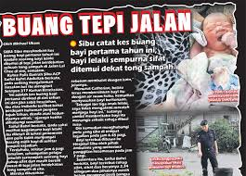
Mangsa dalam isu pembuangan bayi ini akan menghadap beberapa kesan yang buruk. Jika kita melihat dari perspektif wanita atau boleh juga dirujuk sebagai ibu yang terpaksa membuang bayi sendiri, mereka akan mendapat kesan daripada tiga aspek yang utama, iaitu kesihatan, psikologi dan sosial.

Gambar 2: Berita Bayi dibuang tepi jalan
Dari segi kesihatan, kebanyakan wanita yang hamil di luar nikah akan membeli pil dari media sosial atau mana-mana individu yang menjual pil dengan harga yang murah untuk gugurkan anak dalam perut. Hal ini demikian kerana mereka tidak mempunyai wang yang lebih untuk membayar kos pemeriksaan di hospital, tidak mampu menjaga anak dan juga berasa malu untuk ke hospital. Bukan itu sahaja, terdapat wanita yang telah melahirkan anak di tempat yang kotor seperti di tandas dan selepas kelahiran anak, mereka tidak menerima sebarang rawatan. Perbuatan ini akan menyebabkan wanita yang tercedera semasa bersalin tidak mempunyai perubatan yang sempurna dan menjadikan mereka senang dijangkiti kuman atau bakteria, lama-kelamaan kesihatan mereka akan terjejas.
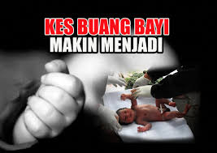
Gambar 3: Kes Buang Bayi Makin Menjadi

Dari sudut psikologi pula, ibu akan rasa murung dan hilang keyakinan diri. Ini kerana mereka berasa mereka tidak lagi suci dan berdosa. Tambahan pula, mereka akan rasa bersalah, resah atau gelisah kerana mereka telah merampas peluang anak mereka untuk hidup di dunia ini dan nyawa anak telah terkorban. Mereka juga takut bahawa orang lain akan mengetahui perkara ini dan melaporkan perkara ini kepada pihak polis. Masalah-masalah emosi ini akan menyebabkan wanita menjauhkan diri daripada orang sekeliling.

Dari sudut sosial pula, perbuatan mereka ini biasanya tidak dapat diterima oleh ibu bapa sendiri. Oleh itu, mereka terpaksa memutus hubungan kekeluargaan kerana mereka telah menjatuhkan maruah ibu bapa. Wanita tersebut juga akan sentiasa dikritik dan dikecam oleh orang lain di mana mereka dianggap sebagai sampah masyarakat yang telah berbuat dosa dan mengaut nyawa bayi yang tidak bersalah. Dengan isu pembuangan bayi yang semakin meningkat, sudah pasti pihak kerjaan akan mengetatkan undang-undang supaya isu ini dapat dibanteras.

Terdapat dua akta dan undang yang berkait rapat dengan isu pembuanga bayi. Yang pertama, Akta Kanak-kanak 2001(Child Act) – Akta 611: Seksyen 30(1)(e) di mana anak yang dibuang akan dipelihara, dijaga dan dikawal oleh seorang ibu atau bapa peliharaan. Yang kedua adalah Undang-undang Jenayah Malaysia penal code yang menyatakan bahawa sesiapa yang membuang bayi akan dijatuhkan hukuman penjara selama 20 tahun.

Demi mencari punca utama isu pembuangan bayi ini berlaku dan cara penyelesaian yang paling efektif, kumpulan kami telah mengambil beberapa inisiatif untuk menjalankan kajian ini dengan sempurna dan berjaya.
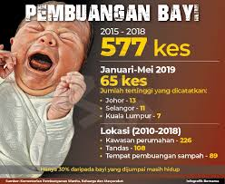

Gambar 4: Statistik Kes Pembuangan Bayi 2015-2018
- LOKASI KAJIAN

Kes pembuangan bayi sentiasa berlaku di mana-mana sahaja. Oleh itu, kami telah membuat satu kajian tentang kes pembuangan bayi di daerah Johor Bahru, Malaysia. Hal ini demikian kerana terdapat banyak perkilangan di Johor dan kebanyakan kes pembuangan bayi berlaku di sekitar perkilangan.
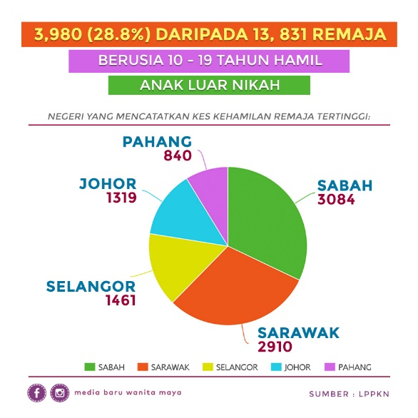

Gambar 5: Statistik Remaja Hamil DI Malaysia
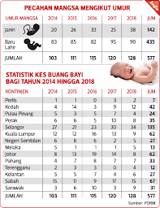

Gambar 6: Pecahan Mangsa Mengikut Umur
- RASIONAL KAJIAN

  - Kepentingan memilih tajuk isu pembuangan bayi

Kumpulan kami telah memilih tajuk isu pembuangan bayi sebagai kajian luar kami kerana isu ini semakin berleluasa di Malaysia. Dengan membuat kajian ini, kami dapat meningkatkan pemahaman sendiri dan juga orang ramai. Kami juga ingin membincangakan langkah yang paling efektif supaya dapat mengurangkan jumlah kes pembuangan bayi di Malaysia. Selain itu, pembentangan tentang kajian ini di kelas mampu memberi ilmu pengetahuan kepada rakan sekelas tentang kesan isu pembuangan bayi kepada sesorang wanita dan juga bayi.

  - Kepentingan kajian ini kepada kami

Kami dapat mengetahui dengan mendalam punca-punca berlakunya isu pembuangan bayi, kesan serta cara untuk menyelesaikan masalah ini. Melalui kajian ini, kami juga dapat berfikir di luar kotak untuk mendapatkan cara penyelesaian yang paling efektif. Kajian ini juga memberi pendedahan kepada kami supaya tidak melakukan perbuatan ini pada masa akan datang.

  - Kepentingan kajian ini kepada masyarakat negara

Masyarakat dapat menyedari impak isu ini terhadap pelbagai aspek iaitu kesihatan, psikologi dan sosial. Dengan ini, perasaan mengambil tahu mengenai kes pembuangan bayi akan tertanam dalam jiwa setiap lapisan masyarakat. Bukan itu sahaja, masyarakat akan lebih mementingkan isu pembuangan bayi dan berusaha untuk membanteras isu ini. Masyarakat juga dapat menukar fikiran negatif mereka terhadap mangsa yang terlibat dalam kes pembuangan bayi terutamanya remaja atau kanak-kanak perempuan yang dirogol dan hamil.

  - Kepentingan kajian ini kepada pendidikan, ekonomi, budaya, politik, sosial

Dari segi pendidikan, remaja kurang diberi pendedahan tentang isu pembuangan bayi dalam kelas dan juga kehidupan seharian. Oleh itu, dengan adanya kajian ini, kami akan mencari langkah yang sepatutnya untuk memberi remaja dan kanak-kanak ilmu tentang penjagaan diri yang baik.

  - Kesan jika kajian ini tidak dikaji

Kes pembuangan bayi akan dipandang remeh oleh orang ramai. Individu akan mengabaikan kesan perhubungan seks di luar penikahan. Dengan ini, lebih banyak nyawa bayi akan terkorban atas silap remaja yang tidak menjaga hawa nafsu dan juga dewasa yang tidak berfikiran matang. Tambahan pula, jika kejadian ini kerap berlaku, anak-anak yatim akan bertambah dalam bilangan dan perkara ini akan secara tidak langsung menjejaskan imej, pendidikan serta ekonomi negara kita. Bukan itu sahaja, pertambahan dalam kes pembuangan bayi akan menyebabkan orang ramai berasa bahawa perkara ini tidak lagi penting dan akan teruskan untuk berbuat kesalahan yang tidak patut.

- TUJUAN / OBJEKTIF KAJIAN

  - Menganalisis punca isu pembuangan bayi berlaku

Dengan kajian ini, kita menganalisis punca isu pembuangan bayi. Kita mencari data dari atas talian yang formal. Hal ini dapat menolong kita mengetahui gravity dan keseriousan isu ini. Selain itu, dengan menganalisis punca isu pembuangan bayi berlaku, kita dapat mencari dan berbincang dengan cara mengelaknya.
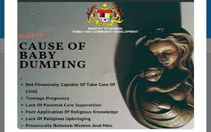

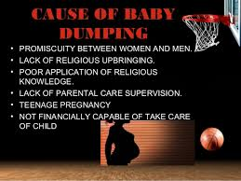
Gambar 7: Kesan Pembuangan Bayi 1

Gambar 8: Kesan Pembuangan Bayi 2

  - Mengkaji penyelesaian terhadap isu pembuangan bayi

Kajian ini juga telah mengkaji penyelesaian terhadap isu pembuangan bayi. Salah satu cara penyelesaian adalah setiap pihak haruslah bekerjasama antara satu sama lain terutama pihak berkuasa, media massa, ibu bapa remaja dan badan-badan NGO. Jangalah pandang sepi dengan kemelut pembuangan bayi ini kerana kita perlu menghargai nyawa bayi kerana mereka mungking menjadi pemimpin kita pada suatu hari nanti. Oleh hal yang demikian, pihak media massa hendaklah menyekat program-program hiburan yang boleh merosakkan akhlak remaja seperti filem-filem yang mengandungi adegan-adegan lucah yang boleh menyebabkan kadar gejala sosial semakin meningkat dan secara langsung meningkatkan kadar pembuangan bayi.
Seterusnya, pihak berkuasa seperti Kementerian Pembangunan Wanita, Keluarga dan Masyarakat (KPWKM) haruslah mengadakan kempen-kempen kesedaran untuk membangkitkan kesedaran remaja terhadap isu ini dan seterusnya dapat menangani masalah ini. Kempen-kempen ini bukan bermakna untuk mengalakkan remaja buat seks luar nikah tetapi ingin melindungi bayi dan wanita hamil luar nikah kita.
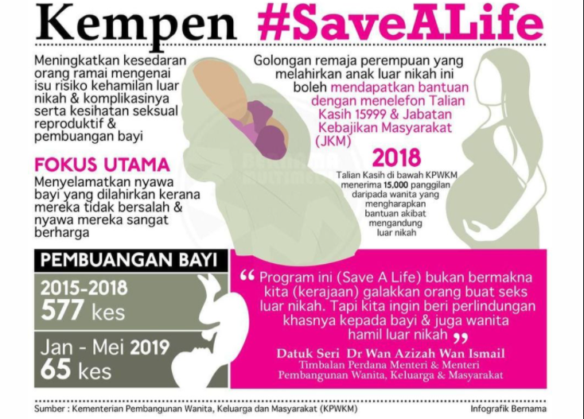
Gambar 9: Kempen Pembuangan Bayi
Bukan itu sahaja, ibu bapa juga memainkan pernan penting untuk mendidik anak mereka kerana anak-anak ibarat kain putih dan ibu bapa merupakan orang yang bertanggungjawab untuk mencorakkan mereka. Oleh itu, ibu bapa haruslah memberi didikan agama yang sempurna kepada mereka dan memandu mereka ke arah kebaikan untumk mengelakkan mereka terjebak dari pergaulan bebas atau gejala social yang negative. Ibu bapa juga haruslah memberi penuh kasih saying kepada mereka agar mereka rasa dihargai dan disayangi. Ini akan mengelkkan mereka berkawan dengan kawan-kawan yang tidak baik.
Selain itu, pihak berkuasa juga haruslah menguatkuasakan undang-undang dengan mengenakan hukuman sampai mati ke atas pasanagan yang berzina agar remaja lain tidak berani untuk melakukan kes pembuangan lagi. Kesannya, kes pembuangan bayi dapat dikurangkan dan juga masalah keruntuhan moral dalam kalangan remaja.
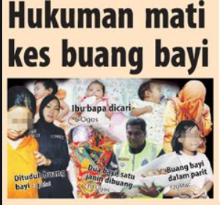
Gambar10 : Hukuman sampai mati atas kes pembuangan bayi
  - Mengenal pasti persepsi masyarakat terhadap isu pembuangan bayi
Dengan kajian ini, kita juga dapat mengenal pasti persepsi masyarakat terhadap isu pembuangan bayi. Sebagai sebahagian masyrakat, kita jangalah pandang rendah terhadap ibu tunggal kerana mungkin mereka merupakan mangsa isu pembuangan bayi ini. Kebanyakan ibu tunggal sering terpinggir dan mendapat label yang tidak baik dalam kalangan masyarakat. Oleh itu, kita haruslah menukar persepsi masyarakat terhadap mereka untuk menghapuskan isu pembuangan bayi ini.

- KEBAIKAN KAJIAN

  - Memberi kesedaran kepada masyarakat tentang isu pembuangan bayi
Kajian ini bertujuan untuk meningkatkan kesedaran masyarakat terhadap isu pembuangan bayi di Malaysia. Hal ini kerena, masyarakat kita kurang peka dan tidak mengambil berat dalam kes-kes pembuangan bayi di negara kita. Oleh itu, kajian ini telah memberi satu gambaran yang jelas tentang punca dan kesan pembuangan bayi. Kejadian ini haruslah membuka mata masyarakat bahawa salah laku seksual semakin merebak ini sebelum ianya menjadi lebih serius lagi.

  - Memberi hukuman yang berat terhadap remaja yang melakukan kes pembuangan bayi.
Kajian tersebut juga diharapkan dapat memberi amaran kepada ahli masyarakat supaya tidak melakukan perbuatan pembuangan bayi. Dengan ini, Polis Diraja Malaysia haruslah mengambil tindakan dengan memberi hukuman yang cukup berat kepada pasangan berzina yang melakukan kesalahan agar mereka dapat pengajaran yang sepatutnya. Memandangkan isu ini juga dapat dibaluti kerahsiaan, kita juga tak dapat membayangkan betapa banyaknya kejadian yang benar-benar berlaku di seluruh negara ini.

  - Mendidik remaja dengan didikan agama.
Hasil dapatan kajian ini diharapkan dapat membendung masalah pembuangan bayi dengan mencadangkan cara penyelesaian dalam mengatasi masalah pembuangan bayi. Cara mengatasi masalah ini merangkumi peranan individu, ibu bapa dan pihak berkuasa. Remaja haruslah dididik dengan ajaran agama agar dapat menjaga hawa nafsu sendiri.
- CARA KAJIAN

Kajian ini berbentuk deskriptif dengan menggunakan kaedah tinjauan. Kajian tinjauan ini merupakan kajian deskriptif dengan menggunakan data-data kuantitatif dan kualitatif yang dipungut melalui soal selidik dan temu bual. Dalam metodologi kajian ini terdapat beberapa kaedah termasuk soal selidik dan rujukan. 50 orang responden untuk menjawab soal selidik. Responden terdiri penduduk yang berbeza jantina, bangsa dan umur. Pengumpulan data primer dalam kajian ini menggunakan kaedah soal selidik melalui Google Forms. Soalan soal selidik yang dihasilkan terbahagi kepada dua bahagian. Bahagian pertama mengenai latar belakang responden iaitu jantina, bangsa dan kumpulan umur. Bahagian kedua pula mengandungi soalan berkaitan pembuangan bayi. Pengumpulan data sekunder dalam kajian ini pula menggunakan kaedah rujukan buku dan kaedah rujukan internet. Selepas borang soal selidik dikumpul, analisis kajian dilakukan. Dalam kajian ini, yang dikumpul dipersembahkan dalam bentuk carta bar dan carta pai supaya lebih jelas.

- DAPATAN KAJIAN

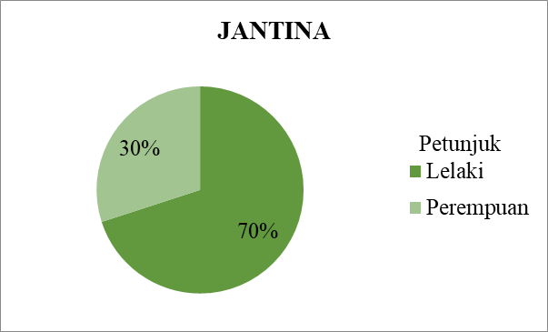
  - Demografi Responden

Rajah 1: Jantina Responden
Rajah 1 menunjukkan peratusan jantina responden bagi kajian tersebut. Daripada jumlah 50 orang responden yang disoal selidik, seramai 35 responden (70%) adalah lelaki dan selebihnya iaitu 15 orang (30%) adalah perempuan.

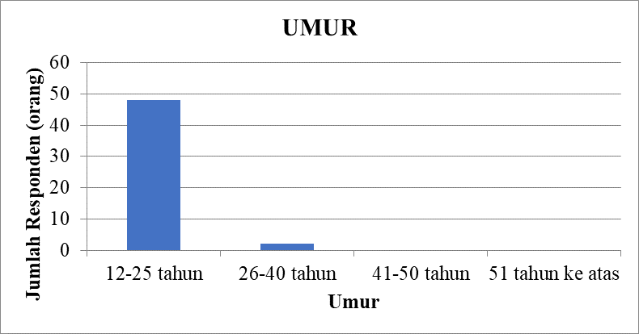
Rajah 2: Umur Responden
Berdasarkan Rajah 2, responden yang berumur 12 hingga 25 tahun merupakan majoriti dalam kajian tersebut iaitu seramai 48 orang (96%). Hanya 2 orang responden (4%) berumur 26 hingga 40 tahun yang menjawab soal selidik tersebut. Tiada responden yang berumur 41 tahun ke atas dicatatkan dalam soal selidik tersebut. Secara umumnya, responden ini terdiri daripada golongan muda dan kebanyakannya adalah siswa.

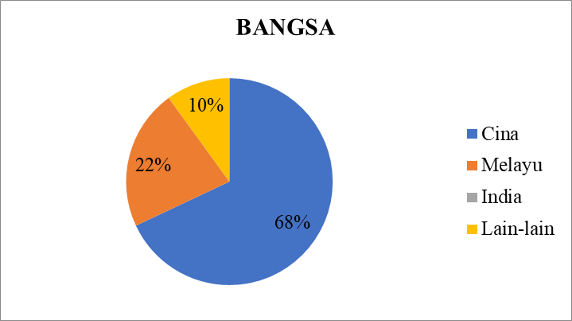

Rajah 3: Bangsa Responden
Daripada 50 orang responden yang menjawab soal selidik, seramai 34 orang responden iaitu 68% adalah berbangsa Cina. Responden berbangsa Melayu pula mencatatkan 11 orang iaitu 22%. Tiada responden yang berbangsa India dalam soal selidiik tersebut. 5 orang responden (10%) yang lain pula berbangsa berlainan seperti Bumiputera.

8.2 DAPATAN SOAL SELIDIK
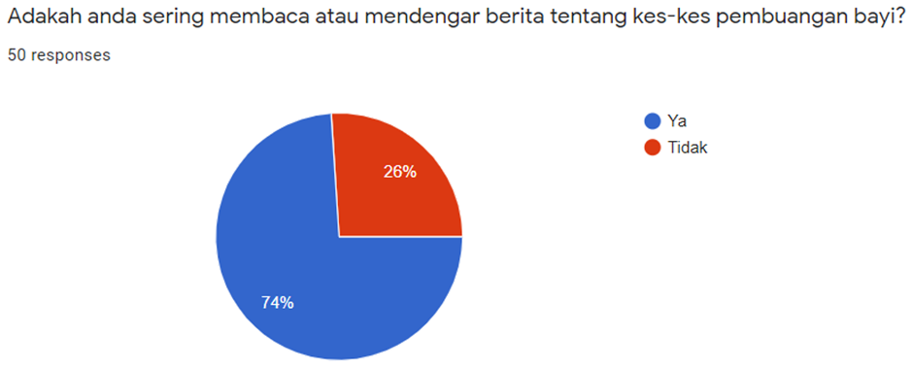
Rajah 4
Dalam Bahagian B soal selidik, soalan pertama menanyakan responden jika mereka sering membaca atau mendengar berita tentang kes-kes pembuangan bayi di negara kita. 37 orang responden (74%) menjawab bahawa mereka sering mendengar berita sedemikian manakala 13 orang responden (26%) menjawab tidak. Ini menunjukkan bahawa kebanyakan ahli masyarakat adalah maklum tentang kewujudan kes-kes pembuangan bayi di negara kita tetapi masih terdapat segelintir ahli masyarakat yang tidak sedar tentangnya.

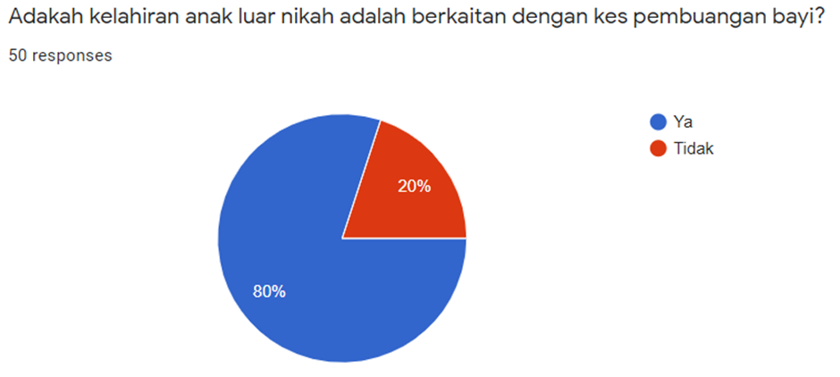
Rajah 5
Soalan kedua menanyakan adakah kelahiran anak luar nikah berkaitan dengan kes pembuangan bayi. 40 orang bersamaan 80% responden menjawab ya bagi soalan tersebut manakala 10 orang iaitu 20% responden menjawab tidak. Kes yang melibatkan pembuangan bayi akibat kelahiran anak luar nikah ini pernah berlaku di Indonesia pada tahun 2019. Suspek ibu kandung bayi telah memasukkan bayinya ke dalam mesin basuh menyebabkan kematian bayi itu. Suspek mendakwa tindakannya ini adalah disebabkan rasa malu kerana melahirkan anak luar nikah (Roslan, 2019). Perkara ini menunjukkan bahawa kelahiran anak luar nikah benar berkaitan dengan kes pembuangan bayi.

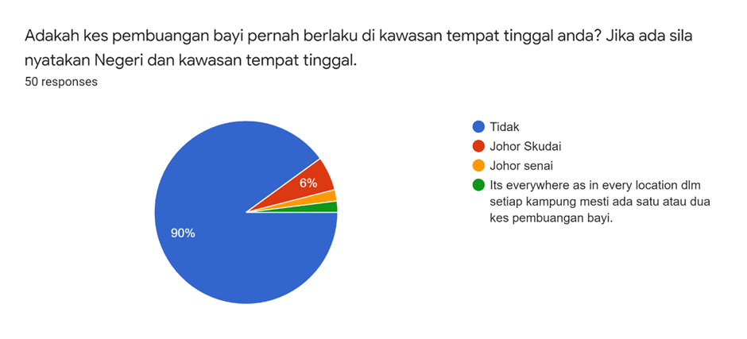
Rajah 6
Soalan seterusnya menanya responden adakah kes pembuangan bayi pernah berlaku di kawasan tempat tinggal mereka. Seramai 45 orang responden (90%) telah menjawab tidak pernah berlaku. Selain itu, 4 responden telah menjawab pernah iaitu masing-masing tiga di Skudai, Johor dan satu lagi di Senai, Johor. Seorang responden pula berpendapat bahawa kes pembuangan bayi boleh berlaku di mana-mana sahaja dan setiap kampung mesti terdapat satu atau dua kes pembuangan bayi. Pada tahun 2019, Johor merupakan negeri yang mencatatkan paling banyak kes pembuangan bayi di Malaysia. Statistik bayi yang dibuang di negeri Johor bagi tahun 2019 setakat Julai adalah sebanyak 13 kes (Malaysiakini, 2019).
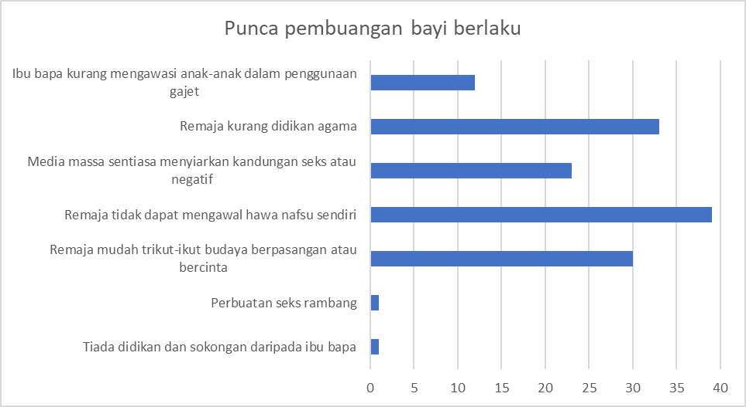
Rajah 7
Seramai 12 orang responden (24%) telah memilih ibu bapa kurang mengawasi anak-anak dalam pengunaan gajet elektronik sebagai salah satu punca kes pembuangan bayi berlaku. Media massa penuh dengan kandungan yang berelemen seks dan negatif tanpa tapisan. Remaja yang tidak matang mudah dipengaruhi oleh kandungan yang negatif tersebut. Mereka juga mungkin melayari laman web pornografi tanpa kesedaran ibu bapa. Kemudian, mereka akan mempelajari tingkah laku yang tidak baik daripada media massa, contohnya melakukan seks rambang. Terdapat 23 orang responden (46%) yang turut bersetuju bahawa media massa yang sentiasa menyiarkan gambar dan video yang mengandungi elemen seks atau negatif boleh menjadi punca pembuangan bayi.

Selain itu, sebahagian besar responden iaitu sebanyak 33 orang (66%) telah memilih kekurangan didikan agama dalam kalangan remaja sebagai salah satu punca pembuangan bayi. Ajaran agama merupakan panduan dan pedoman hidup manusia. Kekurangan didikan agama menyebabkan remaja hilang haluan dalam kehidupan dan terlibat dalam gejala negatif seperti pergaulan bebas. Mereka yang menjalinkan hubungan seks menyebabkan remaja perempuan mengandung sebelum ada ikatan sah. Dalam situasi ini, remaja yang tiada pegangan agama menimbulkan niat untuk membuang bayi mereka selepas dilahirkan. Terdapat juga seorang responden yang menyatakan punca berlakunya pembuangan bayi adalah kerana tiadanya didikan dan sokongan daripada ibu bapa.

Remaja yang tidak dapat mengawal hawa nafsu sendiri mencatatkan responden yang paling banyak setuju sebagai punca pembuangan bayi iaitu seramai 39 orang (78%). Remaja mempunyai sikap ingin tahu yang kuat terhadap sesuatu. Mereka juga mudah dipengaruhi oleh persekitaran dan media massa. Mereka gemar mencuba sesuatu yang baru dan ingin menerokai segala perkara yang dilarang, dalam konteks ini, seks bebas. Remaja yang gagal mengawal nafsu mereka melakukan perbuatan seks rambang yang tidak baik ini tanpa memikirkan akibatnya. Akhirnya, bayi-bayi yang menjadi mangsa apabila pasangan tidak ingin memikul tanggungjawab. Seorang responden juga menyatakan bahawa perbuatan seks rambang adalah punca berlakunya kes pembuangan bayi.

Di samping itu, remaja yang mudah terikut-ikut dengan budaya berpasangan atau bercinta juga menjadi punca pembuangan bayi yang disetujui oleh 30 orang responden (60%). Remaja kini tergesa-gesa mencari pasangan walaupun berusia muda kononnya untuk tidak kelihatan kolot jika tidak mempunyai pasangan. Hubungan ini meningkat kepada hubungan di luar tabii sehingga menjalinkan hubungan seks. Mereka hanya akan menyesal apabila mengandungkan anak di luar jankaan. Bak kata pepatah, “sesal dahulu pendapatan, sesal kemudian tiada gunanya”.
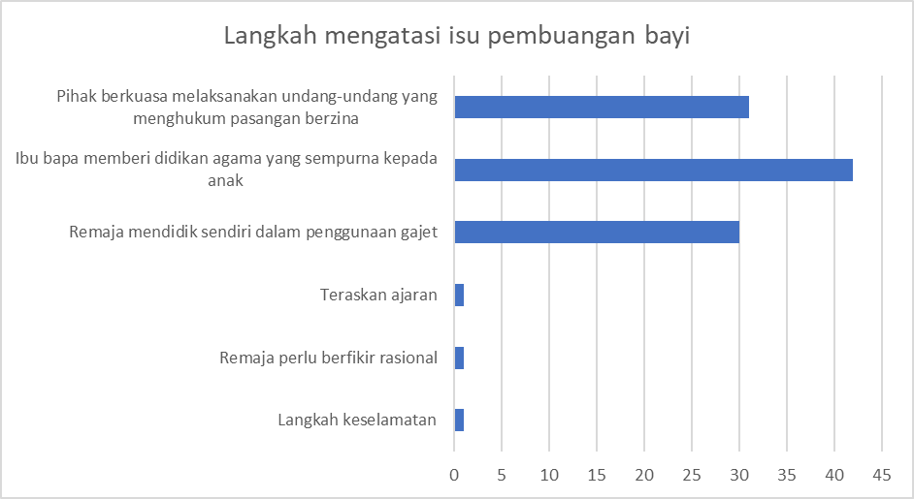
Rajah 8
Seramai 31 orang responden (62%) telah bersetuju bahawa pihak berkuasa perlu melaksanakan undang-undang yang menghukum pasangan berzina dengan tegas dalam usaha mengatasi isu pembuangan bayi. Penjenayah haruslah dikenakan hukuman yang lebih berat supaya mereka mengetahui kesalahan mereka dan tidak berani melakukan maksiat serta membuang bayi.

Selain itu, paling ramai responden iaitu 42 orang (84%) yang bersetuju bahawa ibu bapa perlu memastikan anak–anak tidak hilang haluan dalam kehidupan dengan memberikan keseradan serta didikan agama yang sempurna sebagai langkah mengatasi masalah pembuangan bayi. Remaja biasanya melibatkan diri dalam gejala-gejala negatif untuk menarik perhatian ibu bapa. Oleh itu, ibu bapa hendaklah sentiasa memberi kasih sayang dan bimbingan yang sepenuhnya kepada anak-anak mereka terutamanya pada peringkat remaja. Ibu bapa memainkan peranan yang penting dalam membentuk sahsiah diri anak supaya tidak terlibat dalam gejala negatif seperti pergaulan bebas.
Seterusnya, seramai 30 orang responden (60%) telah memilih remaja mendidik sendiri dalam penggunaan gajet elektronik sebagai salah satu langkah mengatasi isu pembuangan bayi. Hal ini kerana Internet adalah penuh dengan kandungan yang negatif dan menpengaruhi minda remaja. Oleh itu, ibu bapa atau remaja sendiri harus menetapkan tahap penggunaan dan masa dalam melayari Internet.

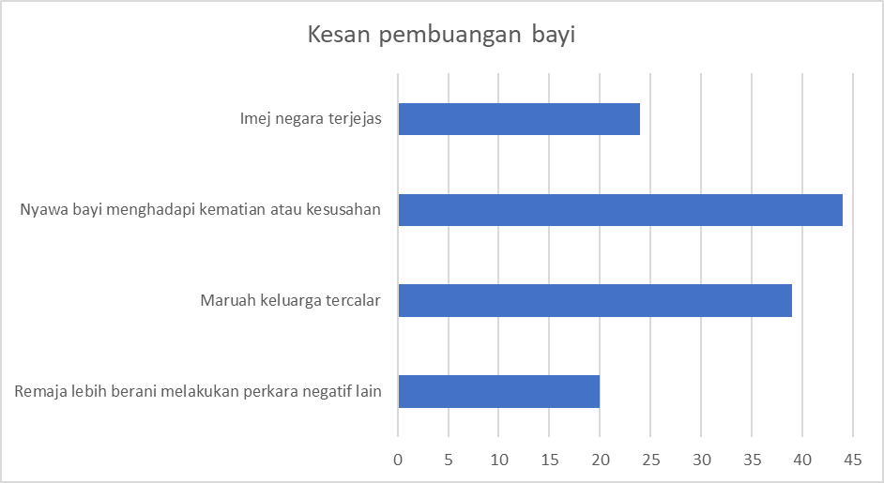
Bukan itu sahaja, responden juga mencadangkan langkah seperti teraskan ajaran, remaja perlu berfikir secara rasional dan mengambil langkah keselamatan. Remaja sendiri perlulah berpegang teguh terhadap ajaran agama dan berfikir secara rasional sebelum melaksanakan sesuatu. Pasangan yang tidak menginginkan anak haruslah mengambil langkah keselamatan.
Rajah 9
Seramai 24 orang responden (48%) memilih imej negara terjejas sebagai salah satu kesan pembuangan bayi. Kemajuan sesebuah negara adalah bergantung pada akhlak warganya. Tingkah laku rakyat akan mencerminkan imej negara. Pembuangan bayi iaitu perbuatan yang tidak bermoral mestilah akan mencemarkan imej negara. Perbuatan ini bagai menconteng arang ke muka masyarakat kita. Ia hanya akan memalukan masyarakat kita dan menyebabkan kita dipandang serong.

Nyawa bayi menghadapi kematian atau kesusahan merupakan kesan pembuangan bayi yang paling disetujui oleh responden iaitu seramai 44 orang (88%). Bayi sepatutnya merupakan anugerah Tuhan yang paling berharga bagi pasangan suami isteri. Namun, akibat sikap yang tidak bertanggungjawab sesetengah pasangan, bayi-bayi telah menjadi mangsa dalam isu tersebut. Biasanya, mangsa bayi-bayi dibuang di tempat-tempat yang kotor dan terpencil menyebabkan mereka mengalami jangkitan kuman yang serius sehingga meninggal dunia. Walaupun jika bayi-bayi itu dapat diselamatkan nyawa, mereka terpaksa memikul gelaran anak luar nikah sepanjang hidup mereka.

Selain itu, maruah keluarga tercalar pula mencatatkan 39 responden (78%) sebagai salah satu kesan pembuangan bayi. Ibu bapa tentu berasa malu mempunyai anak yang melakukan perbuatan yang tidak bermoral ini. Masyarakat akan memandang serong terhadap keluarga mereka. Ahli keluarga juga akan bergaduh dan saling menyalahkan sesama sendiri. Tegasnya, isu pembuangan bayi ini mampu meruntuhkan sesebuah institusi kekeluargaan dan menjejaskan keharmonian dalam keluarga.

Hanya seramai 20 responden (40%) yang bersetuju bahawa isu pembuangan bayi akan menyebabkan remaja lebih berani melakukan perkara-perkara negatif yang lain. Mereka yang tidak mendapat hukuman akan lebih berani mencuba gejala negatif yang lain. Tiada didikan dan bimbingan yang betul menyebabkan mereka terus terjerumus ke lembah maksiat.
- PERMASALAHAN KAJIAN

  - Ahli kumpulan tidak dapat berbincang dengan kerap

Kini, semua pendidikan dijalankan secara maya disebabkan Covid-19. Oleh itu, ahli kumpulan yang berada di negeri yang berbeza tidak dapat berjumpa untuk membincang. Bukan itu sahaja, masa terluang untuk setiap ahli kumpulan adalah berbeza kerana setiap individu mempunyai tugasan dan tanggungjawab masing-masing. Oleh hal yang demikian, kumpulan kami berasa amat susah untuk mengadakan perbincangan yang tetap atas sebab masa.

  - Informasi terhad

Informasi tentang isu pembuangan bayi amat terhad. Ini kerana statistik yang terbaru tentang kes pembuangan bayi adalah 2018. Kami juga tidak dapat berkunjung ke pusat perpustakaan untuk mengumpul informasi dari platform yang berbeza seperti jornal, majalah dan sebagainya.

  - Responden yang kurang
Kami tidak dapat menerima respon daripada setiap lapisan masyarakat kerana google docs yang disebar hanya tertumpu kepada rakan sekeliling. Bukan itu sahaja, kebanyakkan orang telah mengabaikan soalan tinjuan kami ini kerana mereka tidak berasa penting dan berasa leceh untuk mengisi serta menjawab tinjuan tersebut.

- CADANGAN PENYELESAIAN

  - Elakkan kehamilan jika anda belum
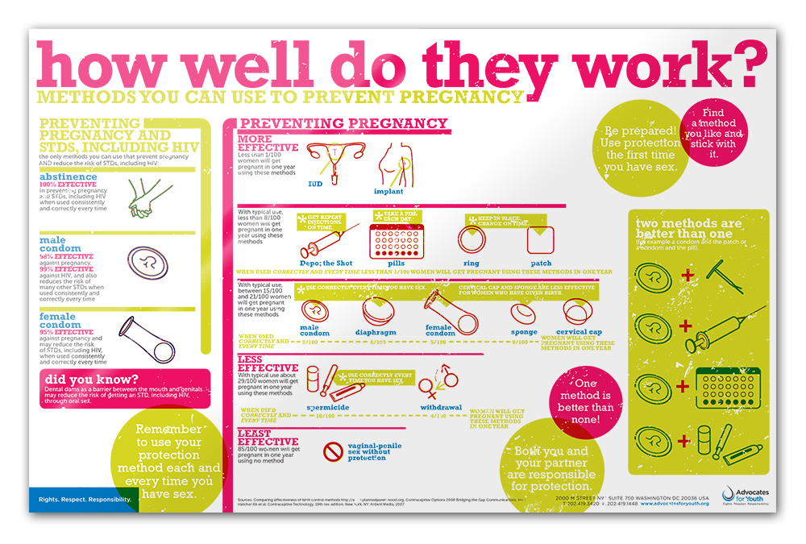
Cara penyelesaian isu pembuangan bayi yang paling efektif ialah elakkan kehamilan. Contoh cara mengelak kehamilan ialah menguna kondom. Kondom lelaki dan perempuan merupakan satu-satunya cara mencegah kehamilan yang mampu melindungi penggunanya daripada STI (Sexually Transmitted Infections). Apabila digunakan dengan betul, kondom memberikan 80% keberkesanan untuk mengelakkan daripada kehamilan mengikut fakta yang dikeluarkan oleh Centers for Disease Control and Prevention (CDC). Selain itu, kita juga boleh mengguna alatan lain seperti Diaphragm, Cervical cap, Span dan lain-lain. Seterusnya, kita juga boleh mengelakkan kehamilan dengan cara perubatan. Contoh ubat untuk mengelak kehamilan ialah Spermicide, pil cegah hamil, patch dan lain-lain.
Gambar 9: Cara Mengelakkan Kehamilan
  - Berpegang kuat pada agama

Dengan berpegang kuat pada agama, kita dapat meningkat etika masyarakat. Dengan memberikan dan mendidikan nilai-nilai moral yang betul, kitab oleh pastikan setiap masyarakat mempunyai pemikiran sendiri dan membuat pilihan yang berkesan baik untuk dirinya atau masyarakat. Bukan itu sahaja, setiap agama mengajar penganutnya untuk berbuat. Oleh itu, sekiranya setiap individu terutamanya remaja mempunyai pengangan agama yang kuat, mereka dapat mempunyai fikiran yang lebih matang dan mampu membezakan perkara yang baik serta buruk dengan baik. Secara tidak langsung, masyarakat tidak akan melanggar ajaran agama dengan melakukan pergaulan seks sebelum perkahwinan dan kes pembuangan bayi dapat berkurang.

  - Elakkan seks sebelum kahwin

Dengan mengelakkan seks sebelum kahwin, kita dapat mengelakkan ketidak-bertanggungjawaban individu yang hamil. Hal ini penting kerana jika seks berlaku sebelum kahwin, individu yang hamil boleh lari sesuka hati dia sebab tiada keikatan undang. Selain itu, couple yang belum khawin juga tidak mempunyai wang yang mencukupi untuk mendidik dan menjaga seorang anak. Secara tidak langsung, masalah kekeluargaan akan berlaku seperti pergaduhan, penceraian dan tanggungjawab anak kemungkinan besar akan kembali ke datuk dan nenek. Oleh itu, seks sebelum khawin perlu dielakkan untuk membasmi kes pembuangan bayi.

- PENUTUP

Kesimpulannya, kes pembuangan bayi adalah antara perbuatan tidak berperi-kemanusiaan yang kini semakin membimbangkan bukan sahaja di Malaysia bahkan dibincangkan di peringkat antarabangsa. Berita dan laporan mengenai pembuangan bayi sering dipaparkan menerusi media cetak dan elektronik. Berikutan itu, maka kita sebagai rakyat Malaysia perlu berganding bahu bersama pihak kerajaan mahupun badan bukan kerajaan (NGO) bagi membasmi masalah ini. Ini adalah kerana kes pembuangan bayi merupakan kes berat dan merupakan kes bunuh yang melibatkan bayi.

- RUJUKAN

Ismail, D. W. (2012, April 27). Pembuangan Bayi. Retrieved from Portal Rasmi MyHealth Kementerian Kesihatan Malaysia: http://www.myhealth.gov.my/pembuangan-bayi/
Malaysiakini. (2019, 8 4). Jumlah kes buang bayi paling tinggi di Johor. Retrieved from Malaysiakini: https://www.malaysiakini.com/news/486607
Mohammad, N. S. (n.d.). ISU SEMASA: PEMBUANGAN BAYI. Retrieved from NASIHAT DARI HATI: https://nasihatdarihati.wordpress.com/pembuangan-bayi/
Pileh, Z. (2020, Julai 23). Tragedi bayi dibuang seperti sampah. Retrieved from Sinar Harian: https://www.sinarharian.com.my/article/93539/SUARA-SINAR/Analisis-Sinar/Tragedi-bayi-dibuang-seperti-sampahZuki Pileh
Roslan, A. (2019, 11 7). Malu lahirkan anak luar nikah, wanita buang bayi dalam mesin basuh. Retrieved from Astro Awani: https://www.astroawani.com/berita-dunia/malu-lahirkan-anak-luar-nikah-wanita-buang-bayi-dalam-mesin-basuh-221999

